**Отчёт**

**о проведенных мероприятиях месячника оборонно-массовой и**

**военно-патриотической работы с 06 февраля по 11 февраля**

**в МБОУ ООШ № 16**

**06 февраля** – Учитель физической культуры В. И. Камардина провела среди 7-9 классов соревнования по стрельбе из пневматической винтовки. Ребята с удовольствием приняли участие. После были подведен итог. Больше всех очков набрал ученик 9 класса Алимханов Денис. Охват – 9 человек

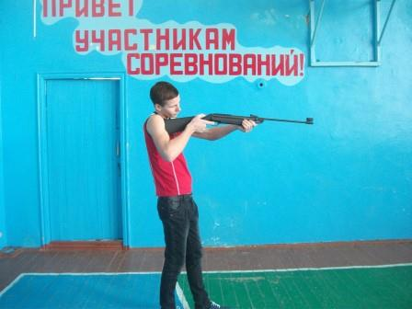

**08 февраля**  – учащиеся 4 класса вместе с классным руководителем Г.Ф. Кряжевских повели урок мужества День памяти юного героя-антифашиста. С целью воспитания сознательной любви к Родине, уважения к историческому прошлому своего народа на примере подвигов, совершенных в годы Великой Отечественной войны юными героями. Охват – 24 человека

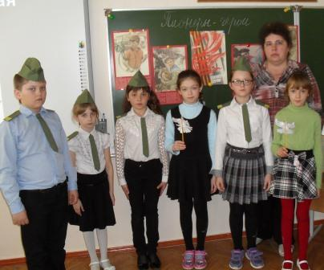

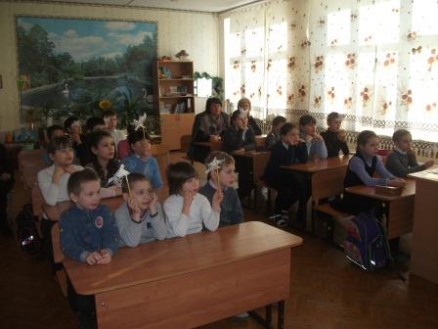

**09 февраля**  – прошёл конкурс рисунков «Война глазами детей» В своих рисунках ребята показали, что земля отцов наша земля. И её надо защищать и беречь для будущего поколения. Охват 25 человек

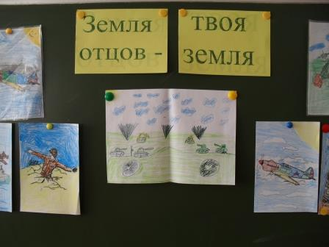

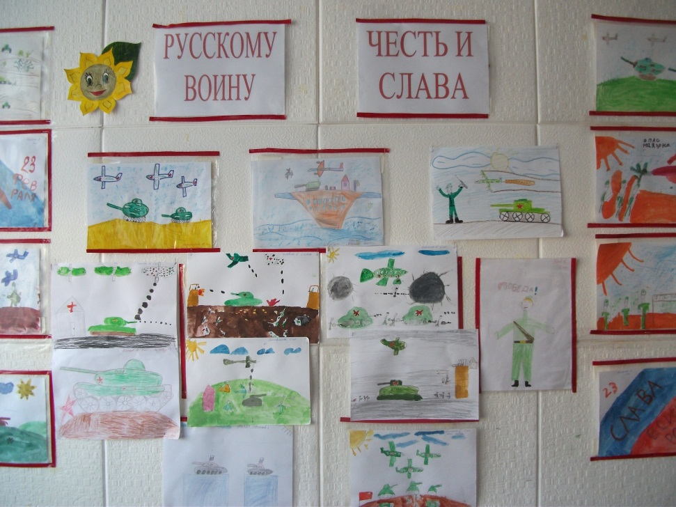

**10 февраля** - В школьном музее прошёл урок мужества «Патриот – это звучит гордо!» Юные герои Брюховецкой. На котором присутствовали учащиеся МБОУ СОШ № 8 им. А. Дёмина. А также племянница Героя Советского Союза И. Ф. Сихно, О.Н. Кравцова. Она рассказала много интересного и что навсегда в памяти народной останутся их имена. Знайте, что они умерли во имя будущей победы.

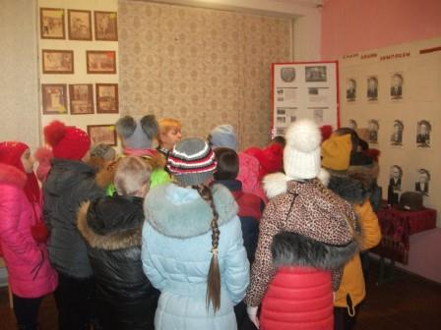

**10 февраля –** совместнос клубом «Возрождения» центра «Радуга» и МБОУ ООШ № 16 прошли товарищеские встречи «Армейские забавы» - спортивно-развлекательная программа. На котором были приглашены учащиеся МБОУ СОШ № 8 им. А. Дёмина.

Воинская дисциплина обязывает каждого солдата стойко переносить трудности военной службы. Для этого нужна необыкновенная сила духа. А здоровый дух, как известно, — в здоровом теле. Поэтому занятия спортом — неотъемлемая часть повседневной жизни солдата. Ребята с удовольствием участвовали в различных конкурсах. Победила дружба. Охват - 47 человек

